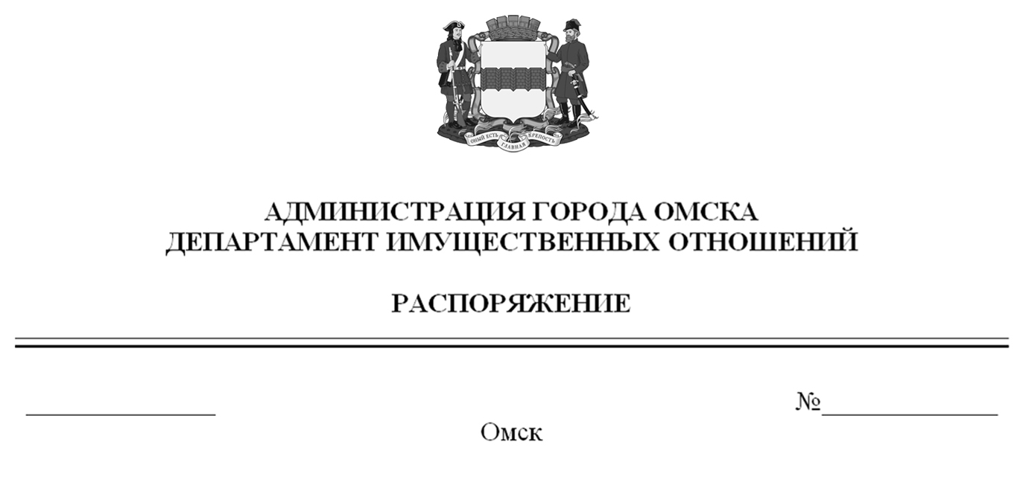

О выявлении правообладателей ранее учтенного объекта
недвижимости с кадастровым номером 55:36:070403:3557

В соответствии со статьей 69.1 Федерального закона «О государственной регистрации недвижимости», руководствуясь Положением о департаменте имущественных отношений Администрации города Омска, утвержденным Решением Омского городского Совета от 26 октября 2011 года № 452:
1. В отношении объекта недвижимости с кадастровым номером 55:36:070403:3557 – объекта индивидуального жилищного строительства (далее – объект недвижимости) в качестве его правообладателей, владеющих объектом недвижимости на праве собственности, выявлены:
- Перетятько Наталья Николаевна, ХХ.ХХ.ХХХХ года рождения, место рождения: ХХХХХХХХХХХХХХХХХХХХХХХХХ, паспорт гражданина Российской Федерации серия ХХХХ № ХХХХХХ, выдан отделом № 2 УФМС России по Омской обл. в Центральном АО г. Омска, дата выдачи ХХ.ХХ.ХХХХ года, код подразделения ХХХ-ХХХ, СНИЛС ХХХХХХХХХХХ, зарегистрированная по адресу: ХХХХХХХХХХХХХХХХХХХХХХХХХХХ;
- Ерёмин Виталий Николаевич, ХХ.ХХ.ХХХХ года рождения, место рождения: ХХХХХХХХ, паспорт гражданина Российской Федерации серия ХХХХ
№ ХХХХХХ, выдан УВД № 2 Центрального АО г. Омска, дата выдачи ХХ.ХХ.ХХХХ года, код подразделения ХХХ-ХХХ, СНИЛС ХХХХХХХХХХХ, зарегистрированный по адресу: ХХХХХХХХХХХХХХХХХХХХХХХХХХХ.
2. Право собственности Перетятько Натальи Николаевны на объект недвижимости подтверждается справкой ХХ «ХХ ХХХ» от ХХ.ХХ.ХХХХ года
№ ХХХХ на договор дарения от ХХ.ХХ.ХХХХ года № Х-ХХХ, справкой
от ХХ.ХХ.ХХХХ года № ХХХХХХ, выданной бюджетным учреждением Омской области «Омский центр кадастровой оценки и технической документации».

3. Право собственности Ерёмина Виталия Николаевича на объект недвижимости подтверждается архивной копией от ХХ.ХХ.ХХХХ года
№ Х-ХХХХХ на договор дарения жилого дома от ХХ.ХХ.ХХХХ года № Х-ХХХ, справкой от ХХ.ХХ.ХХХХ года № ХХХХХХ, выданной бюджетным учреждением Омской области «Омский центр кадастровой оценки и технической документации».
4. Объект недвижимости не прекратил существование, что подтверждается актом осмотра от 25 ноября 2024 года № 534 согласно приложению к настоящему распоряжению.

Первый заместитель Мэра города Омска,
директор департамента Е.А. Романин

Приложение к распоряжению
первого заместителя Мэра города Омска,
директора департамента имущественных
отношений Администрации города Омска
от________________№______________

АКТ ОСМОТРА
здания, сооружения или объекта незавершенного строительства
при выявлении правообладателей ранее учтенных
объектов недвижимости
№ 534

г. Омск «25» ноября 2024 г.

Настоящий акт составлен в результате проведенного 28.06.2024 в 14 ч. 09 мин. осмотра объекта недвижимости с кадастровым номером 55:36:070403:3557 – объекта индивидуального жилищного строительства, расположенного по адресу: Омская обл., г. Омск, ул. 5 Армии, д. 191
(далее – объект недвижимости) на земельном участке, расположенном относительно объекта недвижимости, комиссией департамента имущественных отношений Администрации города Омска (далее – департамент) в составе:
- председателя комиссии, начальника отдела по выявлению правообладателей объектов недвижимости департамента Черновой Надежды Александровны;
- главного специалиста отдела по выявлению правообладателей объектов недвижимости департамента Чеботько Татьяны Сергеевны;
- ведущего специалиста отдела по выявлению правообладателей объекта недвижимости департамента Кулагиной Альбины Расилевны в отсутствие лиц, выявленных в качестве правообладателей объекта недвижимости.
При осмотре осуществлена фотофиксация объекта недвижимости. Материалы фотофиксации прилагаются.
Осмотр проведен в форме визуального осмотра с применением технических средств (фотоаппарат Nikon COOLPIX S9900).
В результате проведенного осмотра установлено, что объект недвижимости существует.

Приложение: на 2 л. в 1 экз.

Подписи членов комиссии:

Председатель комиссии:
 | Ащербекова А.М.  (подпись) | Чернова Н.А.  (расшифровка подписи)
Члены комиссии:
 | Ащербекова А.М.  (подпись) | Чеботько Т.С.  (расшифровка подписи)
 | Ащербекова А.М.  (подпись) | Кулагина А.Р.  (расшифровка подписи)

Приложение к акту осмотра от 25.11.2024 № 534

Материалы осмотра
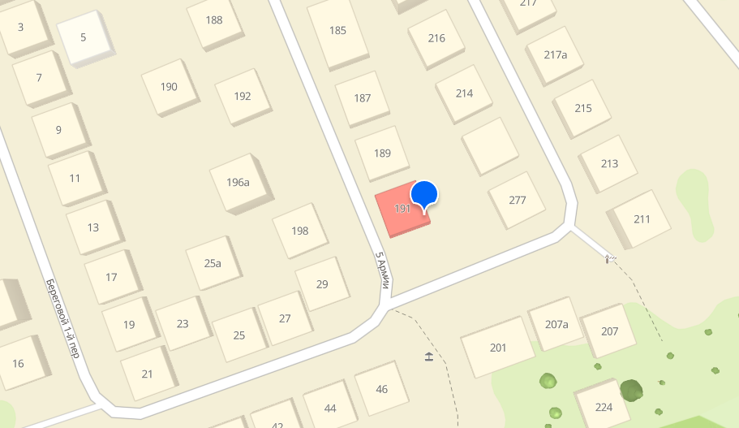
Фото 2
Фото 3
Фото 1
Схема расположения объекта недвижимости на местности. Фрагмент карты 2Гис.

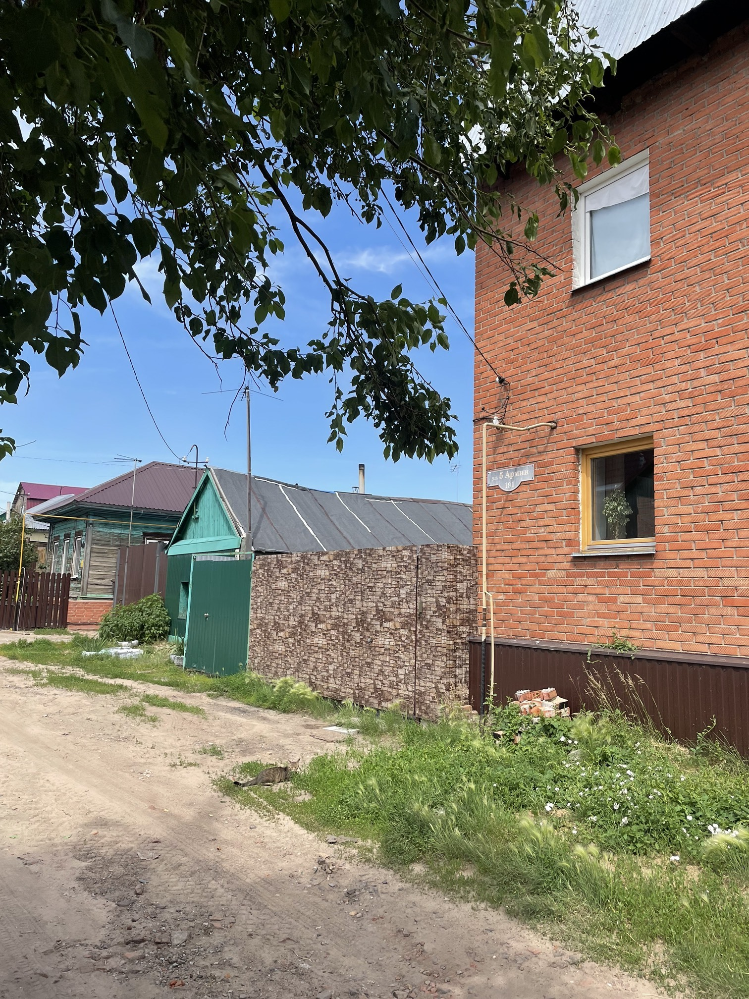
Фото 1. Дата и время съемки: 28.06.2024, в 14:09.
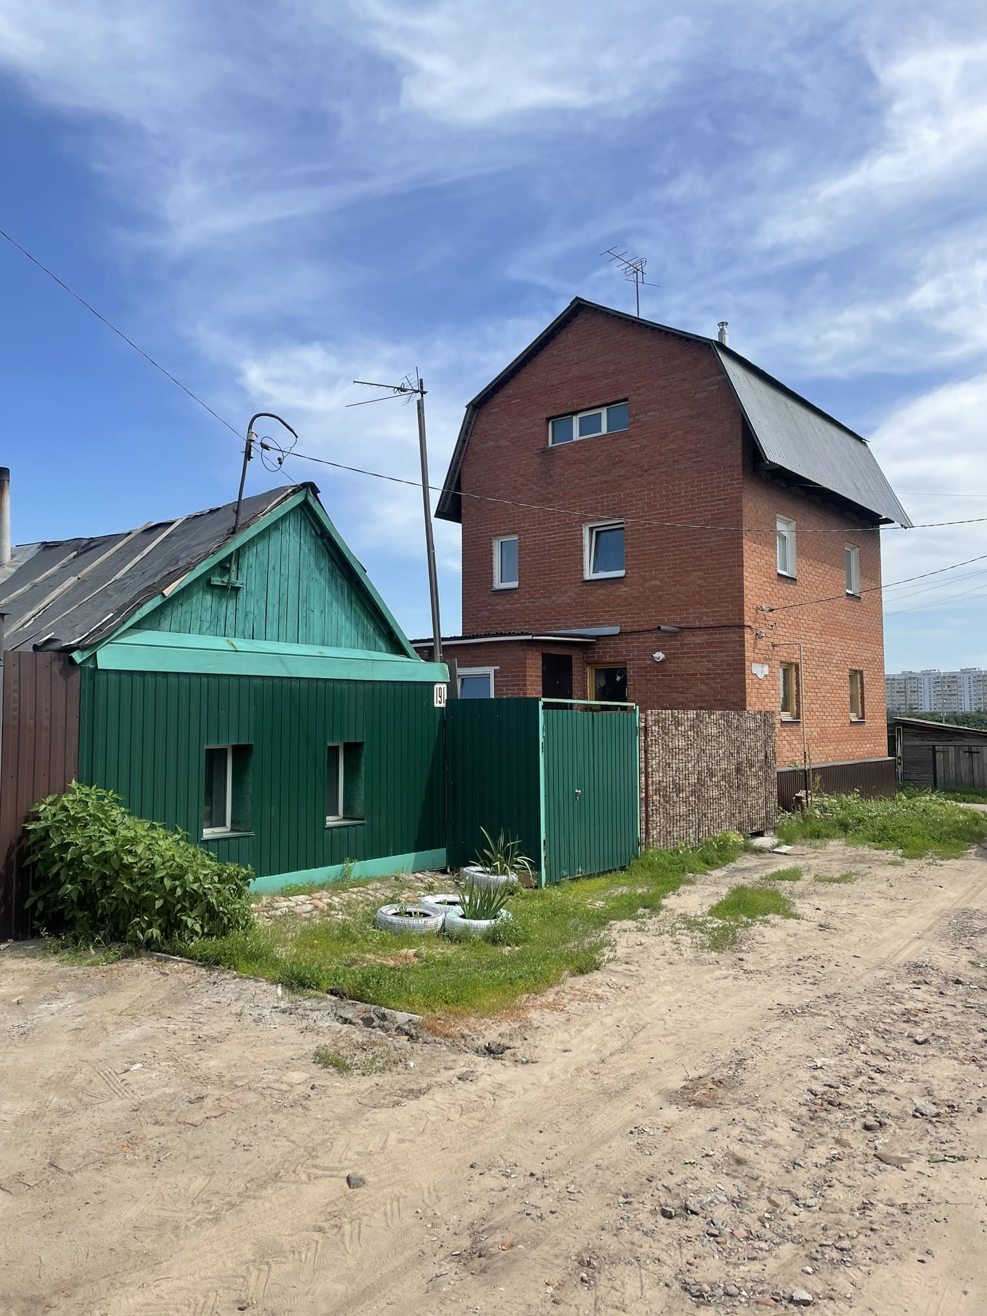
Фото 2. Дата и время съемки: 28.06.2024, в 14:09.

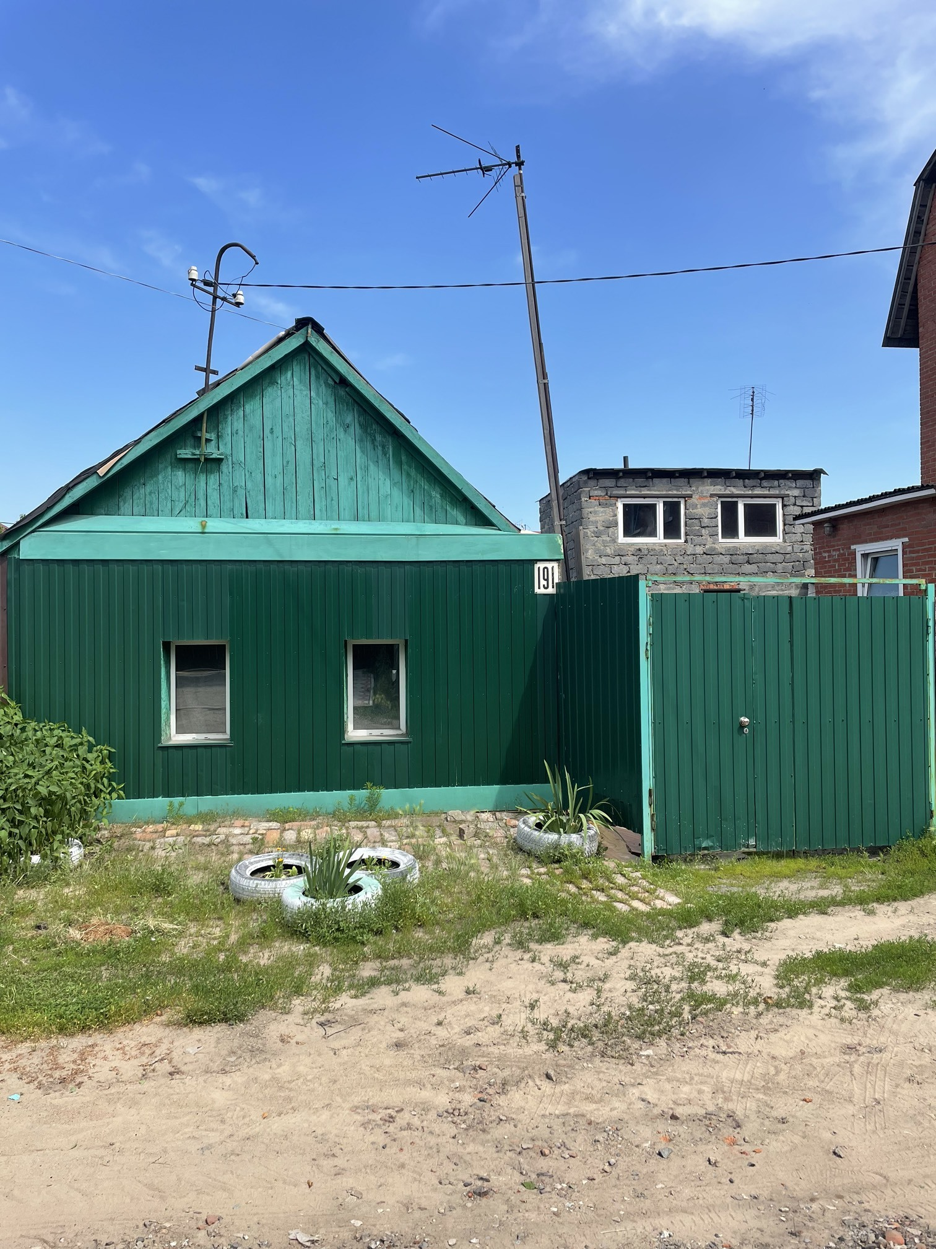
Фото 3.Объект недвижимости. Дата и время съемки: 28.06.2024, в 14:09.

